LCBD 1스테이지 보스 기획서

작성자 : 차경환

작성일자 : 2023/11/05

수정일지

|  |  |  |  |  |  |
| --- | --- | --- | --- | --- | --- |
| **번호** | **작성자** | **작성일자** | **작성 내용** | | |
| **구역** | **내용** | |
| 1 | 차경환 | 2023.11.05 | 전체 | 전체 | 기본 문서 양식 작성 |
|  |  |  |  |  |  |
|  |  |  |
|  |  |
|  |  |
|  |  |
|  |  |  |
|  |  |
|  |  |  |  |  |  |
|  |  |  |  |  |  |
|  |  |
|  |  |  |  |  |  |
|  |  |
|  |  |
|  |  |
|  |  |  |
|  |  |  |  |  |  |
|  |  |
|  |  |  |
|  |  |
|  |  |  |  |  |  |
|  |

**목차**

1. 개요 4

1.1. 용어 정리 4

2. 기획의도 4

3. 보스 디자인 4

4. 보스 전투 기획 4

4.1. 기믹 조건 4

4.2. 페이즈 4

5. 보스 능력치 5

6. 보스 행동 방식 5

7. 보스 전투 패턴 5

7.1. 배회 패턴 5

7.2. 돌진 패턴 5

1. 개요

* 본 문서는 LBCD의 1 스테이지 보스 기획서이다.
* 현 문서에서 설명하는 보스란 1 스테이지 보스 필드에서 생성될 보스 몬스터를 말한다.
  1. 용어 정리
  + 기믹이란 특정 행동을 플레어아가 수행하여 게임이 진행되게 만드는 시스템적 장치이다.
  + 페이즈란 보스 전투의 진척 정도를 시스템 상으로 단계 별로 구분한 개념이다.
  + 행동 패턴이란 몬스터가 실행할 행동을 정형화한 개념이다.

1. 기획의도

* 해당 보스는 기믹에 치중된 보스로 플레이어가 기믹을 수행하면 원할한 진행이 되도록 구성되야 한다.
* 보스 컨셉은 유아기에 느끼는 공포인 어둠과 괴물로 기획하였다.
* 어둠속에서 보스와 싸워야 하며, 보스의 약점을 찾아 공격해서 스테이지 클리어

1. 디자인 컨셉
   1. 보스 디자인

예술이(가) 표시된 사진

* 천막을 뒤집어 쓴 유령 컨셉의 디자인.
* 보스는 원래 반투명 상태가 기본 상태이다.
* 기믹을 수행하여 방에 불이 들어오면 불투명해지는 디자인이 된다
* 기믹을 수행하여 방에 불이 들어오면 유령이 약해지고, 그 시간에 유령을 퇴치하는 컨셉의 디자인이다.
  1. 오브젝트 디자인

|  |  |  |
| --- | --- | --- |
| 이름 | 이미지 | 내용 |
| 스위치 |  | 방에 불을 켤 수 있는 버튼 |
| 전구 |  | 방에 불이 들어온 것을  확인 할 수 있는 오브젝트 |

* 1. 맵 디자인

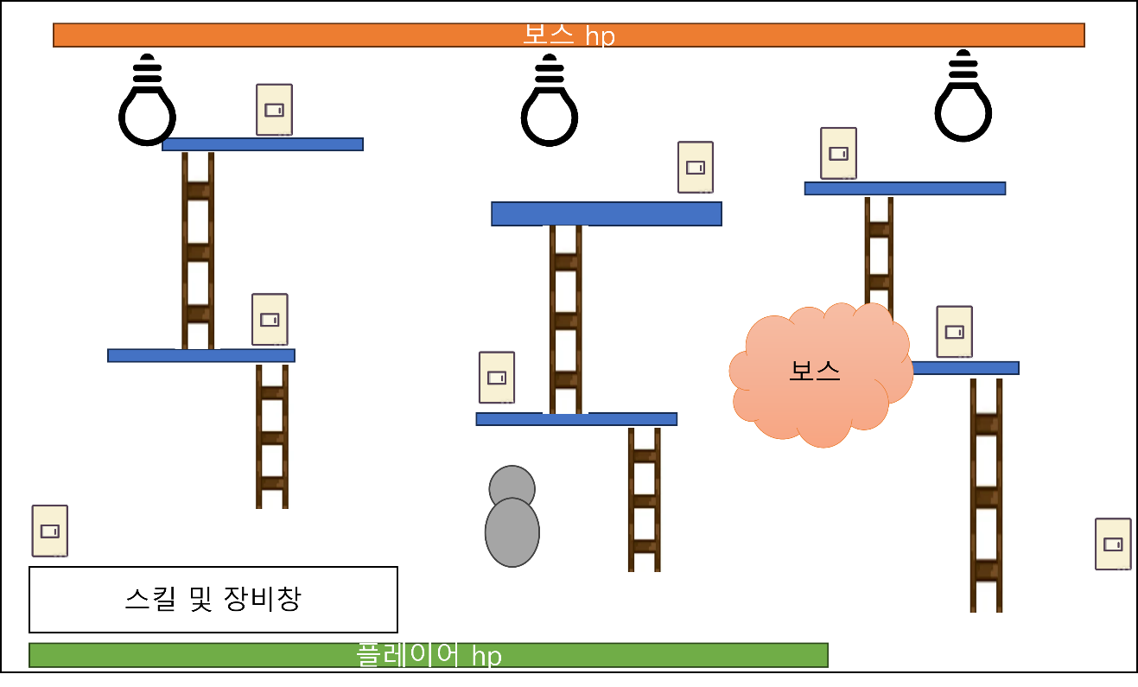

1. 보스 전투 기획

* 1 스테이지의 보스는 기믹형 보스이다.
* 조건을 만족하기 전까지 보스는 플레이어에게 피해를 입지 않는다.
* 1 스테이지 보스는 기믹을 만족하기 전까지 플레이어 캐릭터와 접촉 시 플레이어에게 피해를 입힌다.
  1. 보스 기믹
  + 플레이어는 보스 필드에 배치된 스위치 오브젝트 중 진짜 스위치 오브젝트와 상호작용하여 활성화 해야한다.
  + 기믹 진행에 필요한 활성화해야 되는 진짜 스위치 오브젝트의 수는 1개이다.
  + 진짜 오브젝트의 활성화 상태는 플레이어가 오브젝트와 상호작용 한 이후 15초간 유지된다.
  + 상호작용한 진짜 오브젝트 1개당 플레이어의 화면 명도가 일정 수준 상승한다.

|  |  |
| --- | --- |
| 상호작용한 진짜 오브젝트 수 | 밝기 |
| 1개 | 20% 전구 하나 켜짐 |
| 2개 | 40% 전구 두개 켜짐 |
| 3개 | 60% 전구 세개 켜짐 |

* + 진짜 오브젝트를 필요한 수만큼 활성화하면 ‘기믹 활성화’ 상태가 된다.
  + ‘기믹 활성화 상태’에서 보스가 피해를 입을 수 있는 상태가 된다. 그리고 보스의 움직임이 멈추며 플레이어 캐릭터와 접촉 시 피해를 입히는 공격 능력이 비활성화 된다.
  + ‘기믹 활성화 상태’는 수 초간 지속된다.
  + ‘기믹 활성화 상태’에서 진짜 오브젝트는 비활성화되지 않는다.
  1. 페이즈
  + 보스에겐 3개의 페이즈가 존재한다.
  + 보스는 페이즈 별로 생명력이 존재한다.
  + 한 페이즈의 생명력이 0이 되면 즉시 ‘기믹 활성화 상태’가 해제된다. 이후 몇 초 대기 후 다음 페이즈로 진행된다.
  + 다음 페이즈로 진행될 때 모든 진짜 오브젝트가 비활성화된다.
  + 페이즈가 새로 진행되면 전체 불이 꺼진 상태로 시작된다.
  + 페이즈가 진행될 때마다 보스의 패턴과 기믹 진행에 필요한 진짜 오브젝트 수가 추가된다. 그리고 ‘기믹 활성화 상태’ 지속시간이 증가한다.
  + 최종 페이즈에서 생명력이 0이 되면 보스가 사망하고 필드가 클리어된다.

1. 보스 능력치

|  |  |  |  |
| --- | --- | --- | --- |
| 보스 명칭 | 유령(가칭) | | |
| 생명력(페이즈별) | 24|35|50 | 공격력 | 56 |
| 방어력 | 5 | 강인도 | 200 |
| 이동속도 | 2.5 | 등급 | 보스 |

1. 보스 행동 방식

* 보스 몬스터가 행동하는 방식을 정형화한 알고리즘을 설명하는 문단이다.

|  |  |
| --- | --- |
| 1번 | 2번 |
|  |  |

1번->2번으로 이어진다.

1. 보스 행동 패턴
   1. 배회 패턴
   * 모든 페이즈에서 사용되는 행동 패턴이다.

1. 보스가 플레이어 캐릭터의 중심점이 위치한 타일 중 5칸 이내로 떨어진 타일 하나를 랜덤으로 지정한다.  
2. 현 위치에서 지정된 타일로 이동한다.  
3. 1, 2번을 (페이즈 수 + 2) 회만큼 반복한다.

* 1. 돌진 패턴
  + 모든 페이즈에서 사용되는 행동 패턴이다.
  + 이 전투 패턴을 사용시 2초간 대기한다.
  + 대기하는 순간 플레이어 캐릭터가 있던 방향으로 현재 플레이어 캐릭터의 중심점과 보스 몬스터의 중심점이 떨어진 거리의 2배만큼 보스 몬스터가 이동 속도의 1.5배로 이동한다.
  1. 소환 패턴
  + 모든 페이즈에서 사용되는 행동 패턴이다.
  + 보스는 소환 패턴을 실행할 때 2초간 제자리에서 대기한다.
  + 보스가 스위치 오브젝트가 위치한 타일에 1 스테이지의 근접 공격 유형을 가진 몬스터를 2마리씩 생성한다.
  + 소환 패턴으로 인해 몬스터는 최대 10마리까지 생성된다.
  1. 암전 패턴
  + 모든 페이즈에서 사용되는 행동 패턴이다.
  + 보스는 암전 패턴을 실행할 때 2초간 제자리에서 대기한다.
  + 진짜 오브젝트의 활성화 시간을 5초 감소시킨다.
  + 만약 활성화된 ‘진짜 오브젝트 수’가 ‘활성화해야 되는 오브젝트 수’보다 1개 적으면 ‘활성화 시간이 가장 적게 남은 진짜 오브젝트’를 즉시 비활성화한다.
  + 암전 패턴이 실행되는 동안 플레이어의 화면 명도가 50% 감소한다.
  + 암전 패턴이 실행되는 동안 진짜 오브젝트가 노란 색 이펙트로 표시된다.
  1. 추가 패턴
  + 페이즈가 진행된 정도에 따라 추가되는 행동 패턴이다.
    1. 어둠의 함정 설치 패턴
    - 페이즈2에서 추가되는 행동 패턴이다.
    - 보스가 방 안에 함정을 설치하고, 플레이어가 함정을 밟으면 데미지를 입는다. 혹은 불이 꺼진다. (둘 중 하나 고민)
    - ☆의논 필요☆ 해당 패턴은 보류하고 다른 패턴부터 구현할 것.
    1. 어둠의 손길 패턴
    - 페이즈3에서 추가되는 행동 패턴이다.
    - 보스가 어둠을 통해 손 모양의 투사체를 3개 발사하여 플레이어를 공격한다.
    - 투사체는 3초간 플레이어를 추적한다. 3초 뒤에는 기존 방향을 유지하여 직선으로 이동한다.
    - 해당 투사체는 필드의 발판 속성 타일에 파괴되지 않는다.
    - 투사체는 캐릭터가 이동 할 수 없는 타일과 충돌할 때 파괴된다.
    - 투사체의 대미지는 원래 보스 공격력의 1.2배이다.
    - 투사체는 원거리 공격 타입이다.
    1. 오브젝트 파괴 패턴
    - 페이즈3에서 추가되는 행동 패턴이다.
    - 작동되던 진짜 오브젝트 중에 한 개를 부시고, 진짜 오브젝트의 위치가 변경된다.
    - 나머지 두 개의 진짜 오브젝트 위치는 변경되지 않는다.